尚硅谷大数据技术之克隆虚拟机
(作者：尚硅谷大数据研究院)

5.8 克隆虚拟机
1）关闭要被克隆的虚拟机
2）找到克隆选项
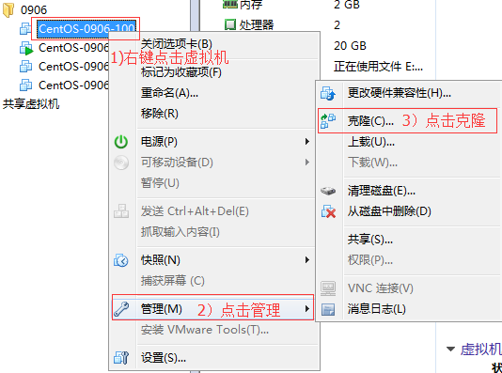
3）欢迎页面
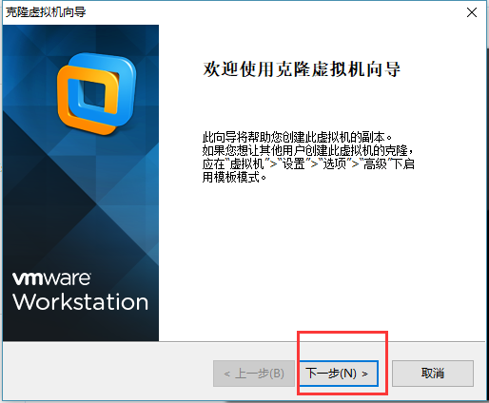
4）克隆虚拟机
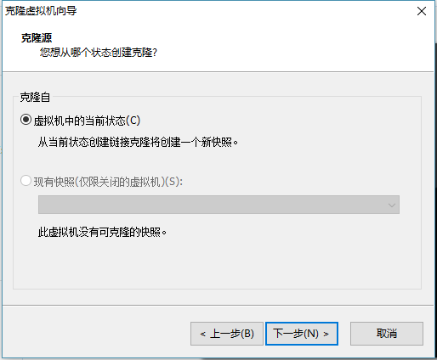
5）设置创建完整克隆
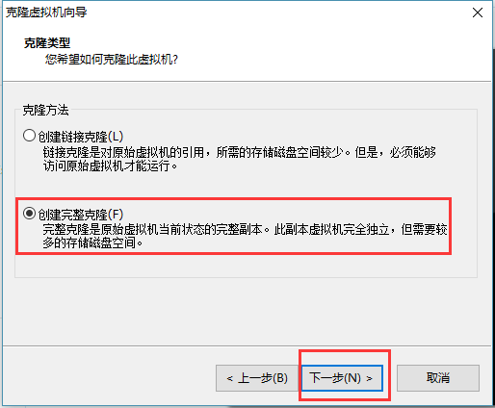
6）设置克隆的虚拟机名称和存储位置
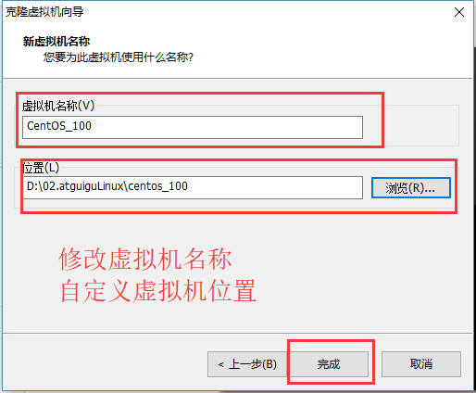
7）等待正在克隆
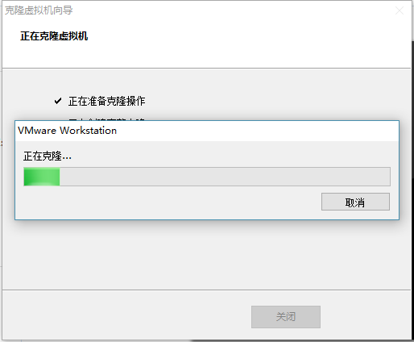
8）点击关闭，完成克隆
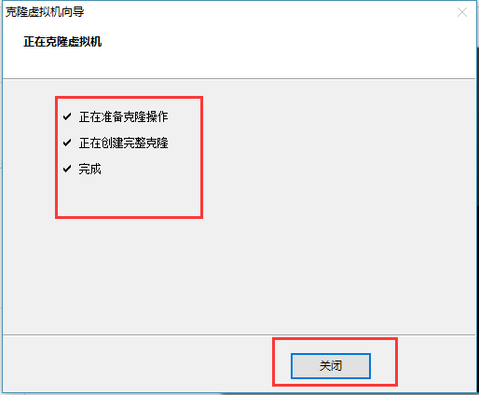
9）修改克隆后虚拟机的ip
[root@hadoop101 /]#vim /etc/udev/rules.d/70-persistent-net.rules
进入如下页面，删除eth0该行；将eth1修改为eth0，同时复制物理ip地址
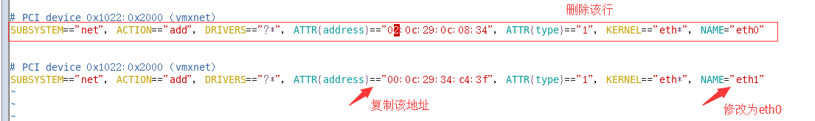
10）修改IP地址
[root@hadoop101 /]#vim /etc/sysconfig/network-scripts/ifcfg-eth0
（1）把复制的物理ip地址更新
HWADDR=00:0C:2x:6x:0x:xx #MAC地址
（2）修改成你想要的ip
IPADDR=192.168.1.101 #IP地址
11）修改主机名称
详见5.3。
12）重新启动服务器

